СПИСЪЦИ – упражнение

Устни забележки и обяснения:
Console.ReadLine() – директно между скобите при нов обект.
if (string.IsNullOrWhiteSpace(value) || value.Split().Length < 4)
ако е само value.Length < 4, тогава за вярно приема и интервали, защото общата дължина на стринга като „о п „ става 4.
if (string.IsNullOrWhiteSpace(value) || value.Split(' ', StringSplitOptions.RemoveEmptyEntries).Length < 4)
throw new ArgumentException("Грешка: Описанието трябва да съдържа поне 4 думи!");
Array.ForEach(numbers, x => Console.Write(x));
fruits.RemoveAll(x => x == "диня");
Console.Write((fruits.Contains("ябълка")) ? "да" : "не");

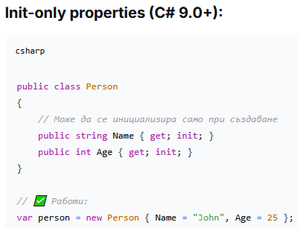
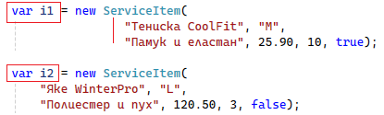
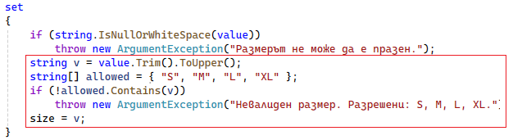
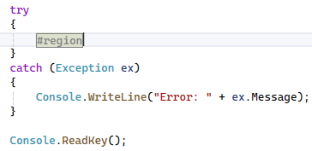

try
{
#region
#endregion
}
catch (Exception ex)
{
Console.WriteLine("Error: " + ex.Message);
}

Console.ReadKey();
List.Find(x => x > 3);
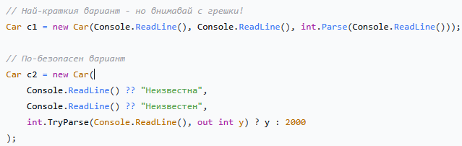
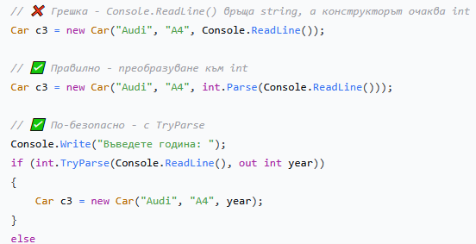

using System;
using System.Collections.Generic;

class Car
{
public string Brand { get; set; }
public string Model { get; set; }
public int Year { get; set; }

public Car(string brand, string model, int year)
{
Brand = brand;
Model = model;
Year = year;
}

public void DisplayInfo()
{
Console.WriteLine($"{Brand} {Model} ({Year})");
}
}

class Garage
{
static void Main()
{
List<Car> cars = new List<Car>();

Console.WriteLine("=== ДОБАВЯНЕ НА КОЛИ В ГАРАЖА ===");

for (int i = 0; i < 3; i++)
{
Console.WriteLine($"\nКола {i + 1}:");

Car newCar = new Car(
GetInput("Марка: "),
GetInput("Модел: "),
GetNumber("Година: ")
);

cars.Add(newCar);
}

Console.WriteLine("\n=== ВСИЧКИ КОЛИ ===");
foreach (Car car in cars)
{
car.DisplayInfo();
}
}

static string GetInput(string message)
{
Console.Write(message);
return Console.ReadLine();
}

static int GetNumber(string message)
{
while (true)
{
Console.Write(message);
if (int.TryParse(Console.ReadLine(), out int number))
return number;
Console.WriteLine("Невалидно число! Опитай отново.");
}
}
}


